5. Budanje: ANGLEŠČINA
Pozdravljeni petošolci!
Za nami sta že dva tedna učenja na daljavo. Verjamem, da vam ni lahko, a vem, da se trudite po najboljših močeh. Če bi me želeli karkoli vprašati, sem vam na voljo na mojem e-mail naslovu: nena.petric@os-sturje.si. Lahko se mi pa le oglasite in napišete, kako vam gre angleščina. Če bi želeli, da vam pregledam rešene naloge, mi jih slikajte in pošljite. Vsakega sporočila bom zelo vesela. Upam, da se prav kmalu spet vidimo in si rečemo 'Hello'.
Ostanite zdravi.
Bye-bye, Nena Petrič
Ta teden te čakajo naslednje naloge:
- Učbenik str. 70/nal. 19 MEMORY GAME
Sliko opazuj 1 minuto. Nato učbenik zapri in na list zapiši čim več besed, ki se jih spomniš. Nato preveri, koliko besed ti je uspelo našteti.

- Reši nalogi v DZ str. 68/nal. 13 in 14.
Pri 13. nalogi namesto prijatelja vprašaj nekoga v družini.

- Spomnili se bomo, kako povemo, koliko je ura. To smo se učili že v 3. razredu. Da osvežiš spomin, poslušaj pesem v učb. na strani 73/nal. 26.
Posnetek najdeš na spodnji povezavi. Kjer piše zvočni posnetki po enotah, izberi MY SAILS 2 NEW SB UNIT 4 in posnetki se ti bodo prenesli na računalnik. Nato izberi številko posnetka, kot piše v učbeniku.
https://my-sails.com/ucenci (Tu najdeš posnetke tudi za ostale naloge.)

V zvezek zapiši naslov:
WHAT'S THE TIME
Nariši uro in pod vsako zapiši čas. Glej primer spodaj.

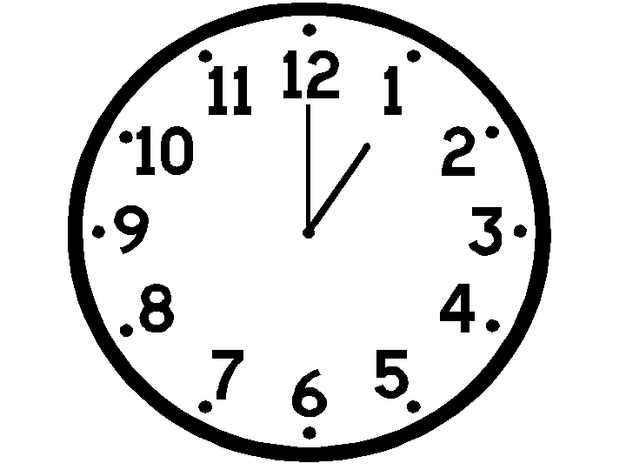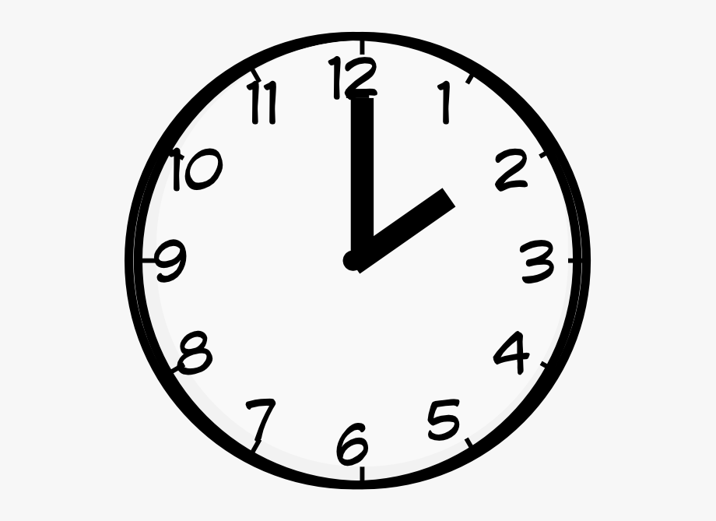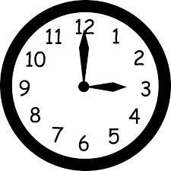
It's one o'clock. It's two o'clock. It's three o'clock.

Tako naredi za vseh 12 ur.

- Učb. str. 74/nal. 27
Najprej si v zvezek preriši vseh 8 slik (čim bolj preprosto). Poslušaj posnetek 42 in k slikam zapiši številke, tako kot si sledijo po vrsti. Ponovno poslušaj posnetek in pod slike zapiši še čas.

- Reši naloge v DZ str. 75/nal. 26, 27 in 28.
Pri 28. nalogi, kjer boš opisal svoj dan uporabi primere iz 27. naloge. Lahko pa dodaš tudi, kaj svojega.

- Učb. str. 73/nal. 25
Preberi vabilo na rojstnodnevno zabavo. Nato reši nalogo v delovnem zvezku na strani 74/nal. 24.

- Reši nalogo v DZ. str. 74/nal. 25.
Pri tej nalogi pazi, kdaj boš začel poved z THERE IS in kdaj z THERE ARE.

